Бала құқығы – адам құқығы» тақырыбында дөңгелек үстел өткізілді....
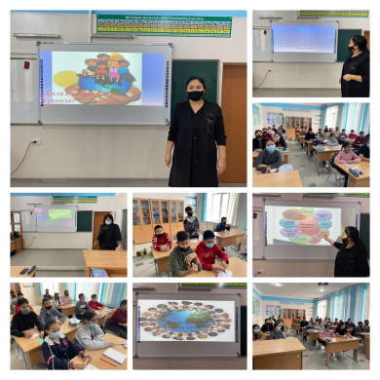

16 қараша күні 8 сыныптар арасында «20 қараша – дүниежүзілік балалар күні» айлығының аясында, оқушыларға құқық саласынан мағлұмат бере отырып, өз құқықтарын жете білуге, өз беттерімен салыстыра білуге, өмірде қолдана білуге үйрету, құқықтық білімдерін толықтыру. Адамгершілік, адалдық, әділдік пен мейірімділікке баулу арқылы саяси саналығы мен таным белсенділігін арттыру. Еліміздің Ата заңын құрметтеуге, сыйлауға тәрбиелеу. Патриоттық тәрбие беру мақсатында оқушылармен «Бала құқығы – адам құқығы» тақырыбында дөңгелек үстел өткізілді.

Круглый стол на тему «Права детей - права человека»...

16 ноября в рамках месяца «20 ноября - Всемирный день защиты детей» среди восьмиклассников прошел круглый стол на тему «Права детей - права человека». Цель: предоставить учащимся информацию в области правового воспитания, научить знать свои права, применять их в жизни, дополнить знания. Повышение политического сознания и познавательной активности путем воспитания нравственности, честности, справедливости и доброты. Научить уважать основной закон - Конституцию страны.

